Nguyễn Thanh Đăng
1150080008
11THMT

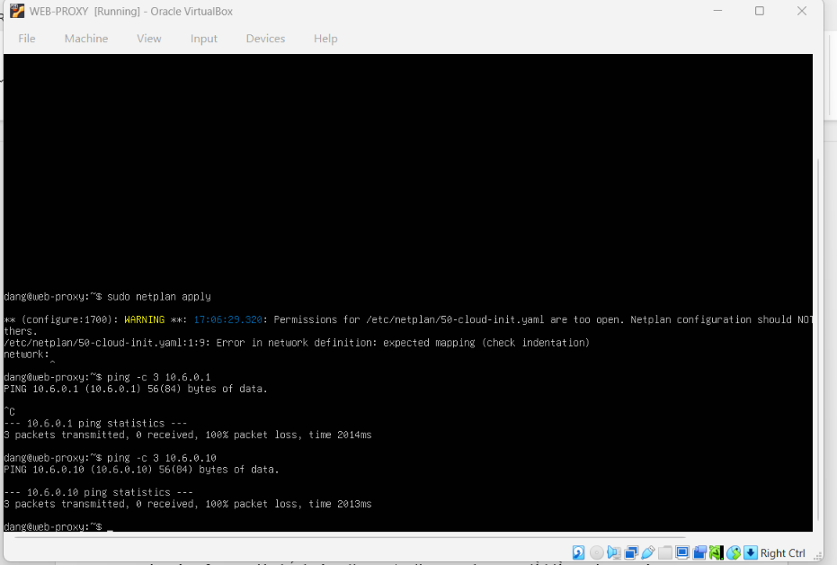

Câu 1.
Vì Netgate đã đánh dấu các package Squid, SquidGuard và Lightsquid trên pfSense là deprecated do có nhiều lỗ hổng chưa được sửa và khuyến nghị gỡ bỏ. Vì vậy, LAB 7 sử dụng Ubuntu Server riêng để chạy Web Proxy, còn pfSense chỉ đảm nhiệm vai trò firewall/gateway.
Câu 2.
pfSense hoạt động chủ yếu ở lớp mạng và lớp vận chuyển (L3/L4), kiểm tra địa chỉ IP, giao thức, cổng và luồng kết nối. Web Proxy hoạt động ở lớp ứng dụng (L7), có thể kiểm tra URL, hostname, nội dung web và áp dụng chính sách lọc website, cảnh báo hoặc quét virus khi tải file.
Câu 3.
Vì nếu không chặn kết nối trực tiếp TCP/80 và TCP/443, người dùng có thể tắt cấu hình proxy trên trình duyệt để truy cập Internet, bỏ qua các chính sách lọc web. Chặn hai cổng này trên pfSense giúp bắt buộc Client-A/B đi qua Web Proxy để kiểm soát truy cập.
Câu 4.
Vì một địa chỉ IP có thể được nhiều website hoặc hostname cùng sử dụng, đặc biệt khi có CDN hoặc dịch vụ lưu trữ dùng chung. Địa chỉ IP cũng có thể thay đổi theo thời gian. Do đó, chỉ lọc theo IP có thể chặn nhầm website hoặc không nhận diện chính xác website cần chặn; lọc theo hostname, domain hoặc URL phù hợp hơn.
Câu 5.
Hard block là chặn truy cập hoàn toàn và không cho người dùng tự vượt qua bằng temporary bypass. Temporary bypass cho phép người dùng xác nhận cảnh báo để truy cập website tạm thời trong một khoảng thời gian nhất định. Trong LAB 7, thời gian bypass được cấu hình là 300 giây, tức 5 phút.
Câu 6.
Vì HTTPS mã hóa dữ liệu truyền giữa client và máy chủ. Khi không có SSL MITM (Man-in-the-Middle), Web Proxy không thể đọc nội dung file bên trong kết nối HTTPS để đưa cho ClamAV quét. Khi bật HTTPS inspection trong môi trường lab, proxy có thể giải mã nội dung để kiểm tra theo chính sách.
Câu 7.
Nếu private key của CA bị lộ, kẻ tấn công có thể lợi dụng CA để tạo chứng chỉ giả mạo website, khiến các máy đã tin cậy CA có nguy cơ chấp nhận kết nối giả mạo. Vì vậy, phải bảo vệ private key, chỉ sử dụng CA trong môi trường lab cô lập và không để private key rời khỏi máy WEB-PROXY.
Câu 8.
Không. Tham số maxcontentfilecachescansize của E2Guardian giới hạn kích thước đối tượng được cache hoặc quét, không phải lúc nào cũng có chức năng từ chối tải file vượt quá kích thước quy định. Muốn giới hạn tải xuống trên 100 MB, cần kiểm tra khả năng hỗ trợ rule reply_body_max_size của phiên bản Squid đang sử dụng và thử tải file 100 MB, 110 MB để xác nhận kết quả.
Câu 9.
Vì Schedule 60 phút chỉ cho phép truy cập website trong một khung thời gian được quy định, còn daily category quota giới hạn tổng thời gian sử dụng một nhóm nội dung trong ngày. Schedule không theo dõi tổng thời gian sử dụng tích lũy, nên chỉ là phương án thay thế trong LAB 7, không tương đương hoàn toàn với quota của Sophos.
Câu 10.
Cần kiểm tra xem trình duyệt trên Client-A/B có thực sự được cấu hình sử dụng proxy 10.6.0.30:8080 hay không. Nếu client không gửi yêu cầu qua proxy, E2Guardian sẽ không ghi nhận yêu cầu trong access log. Sau đó, cần kiểm tra kết nối mạng, cổng 8080 và trạng thái dịch vụ E2Guardian.

